EPIFANIA: o Reino de Deus entre nós
Epifania significa aparição ou manifestação e no calendário cristão é o período após o Natal, em celebramos o anúncio da chegada do Filho de Deus ao mundo. Nesse período refletimos sobre a vida e obra de Jesus, seu batismo e os primeiros milagres de seu ministério. A cor branca, usada na Epifania representa a paz que Jesus Cristo trouxe ao mundo.
Este roteiro pode ser usado como parte do culto ou como estudo bíblico para edificação sobre o tema.
Os símbolos litúrgicos nos lembram como o Senhor foi anunciado em todo o mundo, bem como o seu Ministério e sua vida. Naquela época a notícia que corria era que o Messias estava vindo, Por onde Jesus ia o povo divulgava: "Cristo estava chegando" e todos iam vê-lo onde estava.
Enquanto canta no Hinário Evangélico Metodista: 236 - Cristo Vai Passar (hinarioevangelico.com), faça a entrada dos elementos que representam os símbolos da Epifania. Após apresentar cada elemento, cantar novamente o coro: “Cristo vai hoje passar...”
1º) ESTRELA: Uma grande estrela anunciou a chegada de Jesus, mostrando sua Onipotência como Criador (Isaías 9.1,2 e Mateus 2.2). Todos viram esta estrela, assim como todo olho verá quando o Senhor voltar (Apocalipse 1.7).
2º) COROA: Três reis estudiosos esperavam a chegada de um grande Rei e lhe ofertaram seus presentes e suas vidas (Mateus 2.1-12). Estes foram os primeiros missionários, que saíram anunciando pelo mundo que o Rei dos reis havia nascido (Apocalipse 19.16). A coroa representa que todo poder pertence a Jesus (Apocalipse 4.11).
3º) OURO: O Mestre nasceu em um lugar pobre e viveu ume vida simples, mas foi honrado pelos reis com o ouro e nada lhe faltou (Mateus 2.11). Jesus mostrou sua Majestade, sendo o "dono do ouro e da prata” e trazendo vida abundante a todo o que Nele crê.
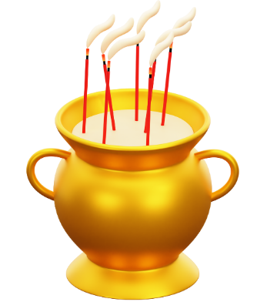
4º) INCENSO: O Sumo-Sacerdote que recebe nossas orações como aroma suave de incenso (Salmos 141.2), nos ensinou a orar em Seu nome e nos leva à completa comunhão com Deus (Hebreus 7.17,21 e Apocalipse 8.4).
5º) MIRRA: Os doentes e feridos encontravam alívio no bálsamo e na mirra, mas agora acharam cura no grande Medico, que tem o poder para ressuscitar os mortos' e põe sobre nós o perfume suave de Cristo (2Coríntios 2.15).
6º) ÁGUA: Através do batismo de Jesus (Marcos 2.9-11), seu exemplo de fé foi anunciado a milhares de almas que encontraram a salvação e se saciaram da água da vida (João 4.14). No batismo temos a salvação em Jesus pelo arrependimento dos pecados (Lucas 3.3).
7º) VINHO: Após o batismo, o Mestre começa seu ministério e seu primeiro milagre é transformar água em vinho (João 2.1-12), mostrando seu poder de transformar vidas completamente. Sua última obra foi derramar seu próprio sangue por nós, para perdão dos pecados e ordenou que bebêssemos o cálice em sua memória na Santa Ceia (Mateus 26.27-29).

ENCERRAMENTO: repetir o coro do hino 236:
Cristo vai hoje passar!
E vem de amor transbordando,
Todos a Si convidando,
Cheio de graça sem par.
Oh! Vinde vê-Lo passar!

